Министерство образования и науки РФ

Федеральное государственное автономное
образовательное учреждение высшего образования
«Санкт-Петербургский национальный исследовательский университет
ИТМО»

факультет программной инженерии и компьютерной техники

ЛАБОРАТОРНАЯ РАБОТА № 4
по дисциплине
‘Базы данных’

Вариант №285371

Выполнил:
Гуменник П. О.
P3133

Проверил:
Барсуков И. А.


Санкт-Петербург, 2023
Текст задания
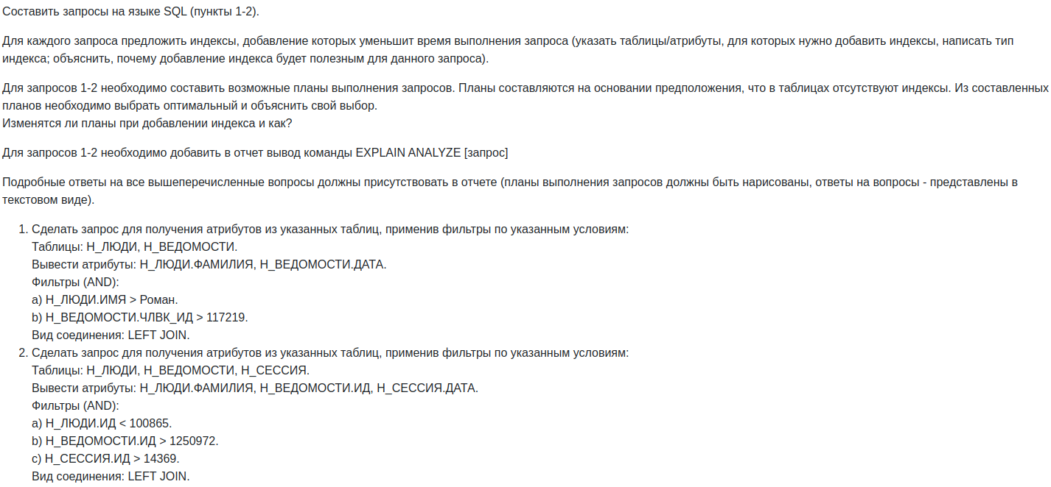
Первый запрос
Реализация:

SELECT Н_ЛЮДИ.ФАМИЛИЯ, Н_ВЕДОМОСТИ.ДАТА
FROM Н_ЛЮДИ
LEFT JOIN Н_ВЕДОМОСТИ ON Н_ЛЮДИ.ИД = Н_ВЕДОМОСТИ.ЧЛВК_ИД
WHERE Н_ЛЮДИ.ИМЯ > 'Роман' AND Н_ВЕДОМОСТИ.ЧЛВК_ИД > 117219;

Индексы:
1. Для таблицы `Н_ЛЮДИ` можно добавить индекс на столбец `ИМЯ`:
- Тип индекса: B-дерево (B-tree).
- Причина: Условие `Н_ЛЮДИ.ИМЯ > 'Роман'` используется в предикате WHERE, и индекс на столбец `ИМЯ` позволит ускорить поиск и фильтрацию строк, удовлетворяющих этому условию. Индекс поможет сократить количество строк, которые должны быть проверены, и улучшит производительность запроса.

2. Для таблицы `Н_ВЕДОМОСТИ` можно добавить индекс на столбец `ЧЛВК_ИД`:
- Тип индекса: B-дерево (B-tree).
- Причина: Условие `Н_ВЕДОМОСТИ.ЧЛВК_ИД > 117219` используется в предикате WHERE, и индекс на столбец `ЧЛВК_ИД` поможет ускорить поиск и фильтрацию строк, удовлетворяющих этому условию. Индекс также будет полезен при выполнении операции объединения JOIN с таблицей `Н_ЛЮДИ`, так как столбец `ЧЛВК_ИД` используется для соединения таблиц.

Планы:
Возможные планы выполнения запроса без индексов:
План 1:

Выполнить сканирование таблицы "Н_ВЕДОМОСТИ", фильтруя строки, где "ЧЛВК_ИД > 117219".
Выполнить Join между отфильтрованными строками таблицы «Н_ВЕДОМОСТИ» и таблицей «Н_ЛЮДИ», где «Н_ВЕДОМОСТИ.ЧЛВК_ИД = ЛЮДИ.ИД».
Выполнить сканирование таблицы "Н_ЛЮДИ", фильтруя строки, где "ИМЯ > 'Роман'".

План 2:
Выполнить Join между таблицами.
Выполнить сканирование таблицы «Н_ВЕДОМОСТИ», фильтруя строки, где "ЧЛВК_ИД > 117219".
Выполнить сканирование таблицы «Н_ЛЮДИ», фильтруя строки, где "ИМЯ > 'Роман'".

Оптимальный план:
- План 1, потому что фильтрация данных выполняется до соединения таблиц, что уменьшает количество строк для обработки.

Когда добавляются индексы:

Если добавить индекс на "Н_ЛЮДИ.ИМЯ", то это может ускорить выполнение условия фильтрации "ИМЯ > 'Роман'" в таблице "Н_ЛЮДИ".
Если добавить индекс на "Н_ВЕДОМОСТИ.ЧЛВК_ИД", это может ускорить выполнение условия соединения между таблицами "Н_ЛЮДИ" и "Н_ВЕДОМОСТИ".
Добавление этих индексов может потенциально изменить план выполнения. Оптимизатор может решить использовать сканирование по индексам вместо последовательного сканирования, что приведет к повышению производительности.

EXPLAIN ANALYZE:
ucheb=> EXPLAIN ANALYZE SELECT Н_ЛЮДИ.ФАМИЛИЯ, Н_ВЕДОМОСТИ.ДАТА
FROM Н_ЛЮДИ
LEFT JOIN Н_ВЕДОМОСТИ ON Н_ЛЮДИ.ИД = Н_ВЕДОМОСТИ.ЧЛВК_ИД
WHERE Н_ЛЮДИ.ИМЯ > 'Роман' AND Н_ВЕДОМОСТИ.ЧЛВК_ИД > 117219;
QUERY PLAN
----------------------------------------------------------------------------------------------------------------------------
Hash Join (cost=173.36..7495.59 rows=26571 width=24) (actual time=2.766..62.026 rows=25143 loops=1)
Hash Cond: ("Н_ВЕДОМОСТИ"."ЧЛВК_ИД" = "Н_ЛЮДИ"."ИД")
-> Seq Scan on "Н_ВЕДОМОСТИ" (cost=0.00..6846.50 rows=181082 width=12) (actual time=0.023..37.111 rows=180108 loops=1)
Filter: ("ЧЛВК_ИД" > 117219)
Rows Removed by Filter: 42332
-> Hash (cost=163.97..163.97 rows=751 width=20) (actual time=2.717..2.718 rows=753 loops=1)
Buckets: 1024 Batches: 1 Memory Usage: 48kB
-> Seq Scan on "Н_ЛЮДИ" (cost=0.00..163.97 rows=751 width=20) (actual time=0.021..2.564 rows=753 loops=1)
Filter: (("ИМЯ")::text > 'Роман'::text)
Rows Removed by Filter: 4365
Planning Time: 1.483 ms
Execution Time: 63.277 ms
(12 строк)

Второй запрос
Реализация:

SELECT Н_ЛЮДИ.ФАМИЛИЯ, Н_ВЕДОМОСТИ.ИД, Н_СЕССИЯ.ДАТА
FROM Н_ЛЮДИ
LEFT JOIN Н_ВЕДОМОСТИ ON Н_ЛЮДИ.ИД = Н_ВЕДОМОСТИ.ЧЛВК_ИД
LEFT JOIN Н_СЕССИЯ ON Н_ЛЮДИ.ИД = Н_СЕССИЯ.ЧЛВК_ИД
WHERE Н_ЛЮДИ.ИД < 100865 AND Н_ВЕДОМОСТИ.ИД > 1250972 AND Н_СЕССИЯ.ИД > 14369;

Индексы:
1. Индекс для таблицы "Н_ЛЮДИ":
- Атрибут: "ИД"
- Тип: B-дерево индекса

Этот индекс ускорит поиск строк в таблице "Н_ЛЮДИ", удовлетворяющих условию, что потенциально сократит время выполнения.

2. Индекс для таблицы "Н_ВЕДОМОСТИ":
- Атрибут: "ИД"
- Тип: B-дерево индекса

Добавление индекса на "Н_ВЕДОМОСТИ.ИД" может улучшить условие фильтрации "Н_ВЕДОМОСТИ.ИД > 1250972" в запросе. В настоящее время план выполняет сканирование индекса с использованием индекса "ВЕД_ЧЛВК_FK_IFK", но добавление отдельного индекса для "Н_ВЕДОМОСТИ.ИД" может потенциально улучшить выполнение, используя более целенаправленное сканирование индекса для этого конкретного условия.

3. Индекс для таблицы "Н_СЕССИЯ":
- Атрибут: "ИД"
- Тип: B-дерево индекса

Добавление индекса на "Н_СЕССИЯ.ИД" может улучшить условие фильтрации "Н_СЕССИЯ.ИД > 14369" в запросе.

Добавляя эти индексы, оптимизатор запросов может использовать более эффективное сканирование по индексу вместо последовательного сканирования и улучшить операции фильтрации и объединения, что потенциально приведет к сокращению времени выполнения запроса.

Планы:
План 1:
1. Выполнить сканирование таблицы "Н_ЛЮДИ", фильтруя строки, где "Н_ЛЮДИ.ИД < 100865".
2. Выполнить Nested Loop Join между отфильтрованным результатом из шага 1 и таблицей "Н_ВЕДОМОСТИ" по условию "Н_ЛЮДИ.ИД = Н_ВЕДОМОСТИ.ЧЛВК_ИД".
3. Выполнить Nested Loop Join между результатом из шага 2 и таблицей "Н_СЕССИЯ" по условию "Н_ЛЮДИ.ИД = Н_СЕССИЯ.ЧЛВК_ИД".
4. Применить фильтрацию "Н_ВЕДОМОСТИ.ИД > 1250972" и "Н_СЕССИЯ.ИД > 14369".

План 2:
1. Выполнить Nested Loop Join между таблицами "Н_СЕССИЯ" и "Н_ЛЮДИ" по условию "Н_СЕССИЯ.ЧЛВК_ИД = Н_ЛЮДИ.ИД".
2. Применить фильтрацию "Н_ЛЮДИ.ИД < 100865" к результату из шага 1.
3. Выполните Nested Loop Join между отфильтрованным результатом из шага 2 и таблицей "Н_ВЕДОМОСТИ" по условию "Н_ЛЮДИ.ИД = Н_ВЕДОМОСТИ.ЧЛВК_ИД".
4. Применить фильтрацию "Н_ВЕДОМОСТИ.ИД > 1250972" и "Н_СЕССИЯ.ИД > 14369".

Оптимальный план:
Лучшим выбором представляется план 1. Применяя условие фильтрации "Н_ЛЮДИ.ИД < 100865" к таблице "Н_ЛЮДИ" на начальном этапе, можно уменьшить количество строк, обрабатываемых во время последующих операций присоединения. Этот шаг фильтрации выполняется на ранней стадии плана 1, что потенциально может привести к меньшему промежуточному набору результатов и более эффективным операциям объединения.

При добавлении индексов планы выполнения запросов могут меняться. Оптимизатор может решить использовать индексы, особенно для столбцов объединения, для выполнения сканирования по индексам вместо последовательного сканирования. Это может еще больше повысить производительность запроса за счет уменьшения объема данных, к которым обращаются во время операций объединения.

EXPLAIN ANALYZE:
ucheb=> EXPLAIN ANALYZE SELECT Н_ЛЮДИ.ФАМИЛИЯ, Н_ВЕДОМОСТИ.ИД, Н_СЕССИЯ.ДАТА
FROM Н_ЛЮДИ
LEFT JOIN Н_ВЕДОМОСТИ ON Н_ЛЮДИ.ИД = Н_ВЕДОМОСТИ.ЧЛВК_ИД
LEFT JOIN Н_СЕССИЯ ON Н_ЛЮДИ.ИД = Н_СЕССИЯ.ЧЛВК_ИД
WHERE Н_ЛЮДИ.ИД < 100865 AND Н_ВЕДОМОСТИ.ИД > 1250972 AND Н_СЕССИЯ.ИД > 14369;
QUERY PLAN
------------------------------------------------------------------------------------------------------------------------------------------
Nested Loop (cost=66.16..265.29 rows=37 width=28) (actual time=1.618..1.620 rows=0 loops=1)
Join Filter: ("Н_ЛЮДИ"."ИД" = "Н_ВЕДОМОСТИ"."ЧЛВК_ИД")
-> Hash Join (cost=65.86..188.07 rows=7 width=32) (actual time=0.193..0.915 rows=608 loops=1)
Hash Cond: ("Н_СЕССИЯ"."ЧЛВК_ИД" = "Н_ЛЮДИ"."ИД")
-> Seq Scan on "Н_СЕССИЯ" (cost=0.00..117.90 rows=1643 width=12) (actual time=0.030..0.535 rows=1639 loops=1)
Filter: ("ИД" > 14369)
Rows Removed by Filter: 2113
-> Hash (cost=65.54..65.54 rows=26 width=20) (actual time=0.067..0.067 rows=40 loops=1)
Buckets: 1024 Batches: 1 Memory Usage: 11kB
-> Bitmap Heap Scan on "Н_ЛЮДИ" (cost=4.48..65.54 rows=26 width=20) (actual time=0.027..0.050 rows=40 loops=1)
Recheck Cond: ("ИД" < 100865)
Heap Blocks: exact=12
-> Bitmap Index Scan on "ЧЛВК_PK" (cost=0.00..4.48 rows=26 width=0) (actual time=0.019..0.019 rows=40 loops=1)
Index Cond: ("ИД" < 100865)
-> Index Scan using "ВЕД_ЧЛВК_FK_IFK" on "Н_ВЕДОМОСТИ" (cost=0.29..10.93 rows=8 width=8) (actual time=0.001..0.001 rows=0 loops=608)
Index Cond: ("ЧЛВК_ИД" = "Н_СЕССИЯ"."ЧЛВК_ИД")
Filter: ("ИД" > 1250972)
Planning Time: 26.618 ms
Execution Time: 1.694 ms
(19 строк)

Вывод: выполняя эту работу, я изучил индексы, научился строить планы и узнал, как повысить эффективность запросов.

